T.C.
SİVAS VALİLİĞİ
Gümüşdere İlkokulu/Ortaokulu Müdürlüğü

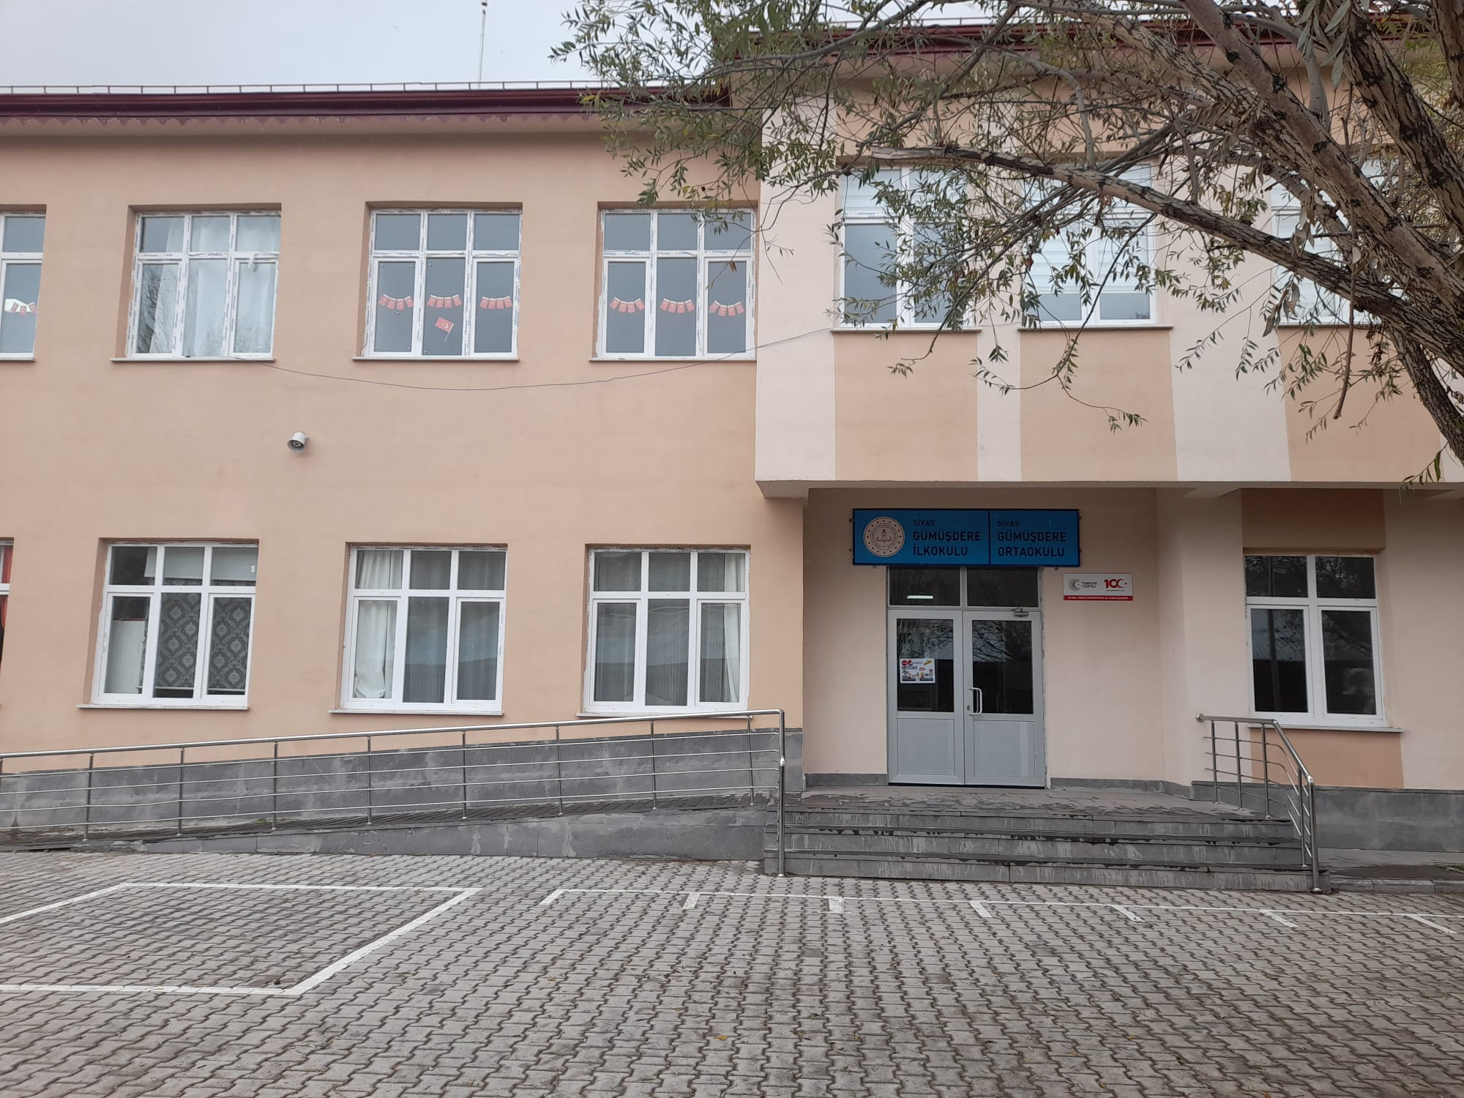

2024-2028
Stratejik Plan

SİVAS

“Milli Eğitim'in gayesi; memlekete ahlâklı, karakterli, cumhuriyetçi, inkılâpçı, olumlu, atılgan, başladığı işleri başarabilecek kabiliyette, dürüst, düşünceli, iradeli, hayatta rastlayacağı engelleri aşmaya kudretli, karakter sahibi genç yetiştirmektir. Bunun için de öğretim programları ve sistemleri ona göre düzenlenmelidir. (1923)”

Mustafa Kemal ATATÜRK

İli: | Sivas | İlçesi: | Merkez
Adres: | GÜMÜŞDERE Beldesi/ Köyü;KARŞIYAKA Cadde/Sokak:2-OĞUZ KAĞAN Dış Kapı No:23 MERKEZ/SİVAS | Coğrafi Konum: (link) | https://sivasgumusdereoo.meb.k12.tr/tema/harita.php
Telefon Numarası: | 0 346 274 41 42 | Fax Numarası:
e-Posta Adresi: | 702477@meb.k12.tr | Web Sayfası Adresi: | https://sivasgumusdereoo.meb.k12.tr/
Kurum Kodu: | 702472  702477 | Öğretim Şekli:  (Tam Gün/İkili Eğitim) | Tam Gün
Okul/Kurum Bilgileri

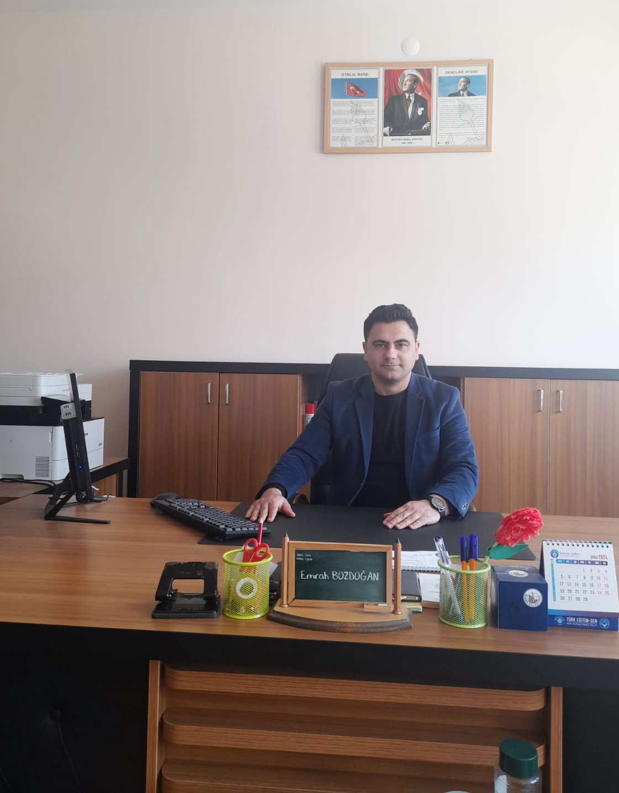
Günümüz dünyasında küresel ve bölgesel ölçekte meydana gelen gelişmeler bütün alanlarda olduğu gibi eğitim ve yönetim alanlarında da yeni ihtiyaçlar doğurmuştur. Kamu kurumlarında izleme, değerlendirme ve denetleme kavramları son dönemde gelişen süreçler doğrultusunda daha da önem kazanmıştır. Eğitimde Türkiye Yüzyılı hedeflerimize ulaşmak adına eğitim-öğretim süreçlerini dinamik bir biçimde yürütmek ve insan odaklı kalkınmayı sağlamak için stratejik planlama, tüm faaliyetlerin kamu kuruluşları tarafından yürütülmesinde temel bir araç olmaktadır. Elinizdeki plan bu çerçevede hazırlanmış olan bir belge niteliğindedir. Bu doğrultuda kurumsal öncelikleri belirleyebilmek, tüm faaliyetleri etkin bir şekilde yerine getirebilmek, kaynakları en etkin biçimde kullanabilmek için somut hedeflere dayalı uzun dönemli planlama süreci başlatılmış olup yoğun bir çalışma ile stratejik planımız tamamlanmıştır. Bu süreç ve plan dahilinde, eğitimde Türkiye Yüzyılı vizyonu temel ilham kaynağımız olacaktır. Emeği geçen tüm çalışanlarımıza katkılarından dolayı teşekkür eder, planın başarı ile uygulanmasını dilerim.
Emrah BOZDOĞAN
Okul Müdürü

İÇİNDEKİLER

1. GİRİŞ VE STRATEJİK PLANIN HAZIRLIK SÜRECİ

1.1. Strateji Geliştirme Kurulu ve Stratejik Plan Ekibi

1.2. Planlama Süreci

2. DURUM ANALİZİ

2.1. Kurumsal Tarihçe

2.2. Uygulanmakta Olan Planın Değerlendirilmesi

2.3. Mevzuat Analizi

2.4. Üst Politika Belgelerinin Analizi

2.5. Faaliyet Alanları ile Ürün ve Hizmetlerin Belirlenmesi

2.6. Paydaş Analizi

2.7. Kuruluş İçi Analiz

2.7.1.Teşkilat Yapısı

2.7.2.İnsan Kaynakları

2.7.3.Teknolojik Düzey

2.7.4.Mali Kaynaklar

2.7.5.İstatistiki Veriler

2.8. Dış Çevre Analizi (Politik, Ekonomik, Sosyal, Teknolojik, Yasal ve Çevresel

Çevre Analizi -PESTLE)

2.9. Güçlü ve Zayıf Yönler ile Fırsatlar ve Tehditler (GZFT) Analizi

2.10.Tespit ve İhtiyaçların Belirlenmesi

3. GELECEĞE BAKIŞ

3.1.Misyon

3.2.Vizyon

3.3.Temel Değerler

4. AMAÇ, HEDEF VE STRATEJİLERİN BELİRLENMESİ

4.1. Amaçlar

4.2. Hedefler

4.3. Performans Göstergeleri

4.4. Stratejilerin Belirlenmesi

4.5. Maliyetlendirme

5. İZLEME VE DEĞERLENDİRME

6. Tablo/Şekil/Grafikler/Ekler

BÖLÜM I

GİRİŞ VE STRATEJİK PLANIN HAZIRLIK SÜRECİ
5018 Sayılı Kamu Mali Yönetimi ve Kontrol Kanunu ile kamu kaynaklarının daha etkili ve verimli bir şekilde kullanılması, hesap verebilir ve saydam bir yönetim anlayışının oluşması hedeflenmektedir.

Strateji Geliştirme Kurulu ve Stratejik Plan Ekibi
2024-2028 Strateji Geliştirme Kurulu Tablo 1’de yer almaktadır.
Tablo 1. Strateji Geliştirme Kurulu ve Stratejik Plan Ekibi
Kurul Bilgileri |  | Ekip Bilgileri
Adı Soyadı | Unvanı | Adı Soyadı | Unvanı
Emrah BOZDOĞAN | Müdür | Fatih GÜDEN | Öğretmen
Nuh ASANAKUT | Müdür Yrd. | Hacı Bayram BAKAN | Öğretmen
Tuğba ERGENOĞLU | Öğretmen | Arzu OKUR | Öğretmen
İlhan DERİN | Okul Aile Birliği Bşk. | Gülten ÖZEK | Veli
İbrahim Özek | Veli | Turan Efe DERİN | Öğrenci

. Planlama Süreci
2024-2028 dönemi stratejik planının hazırlanması sürecinin temel aşamaları; kurul ve ekiplerin oluşturulması, çalışma takviminin hazırlanması, uygulanacak yöntemlerin ve yapılacak çalışmaların belirlenmesi şeklindedir.
Okulumuzun 2024-2028 dönemlerini kapsayan stratejik plan hazırlık aşaması, strateji geliştirme kurulunun ve stratejik plan ekibinin oluşturulması ile başlamıştır. Ekip üyeleri bir araya gelerek çalışma takvimini oluşturulmuş, görev dağılımı yapılmıştır. Okulumuzun 2024-2028 yıllarını kapsayan stratejik planında yer alan amaçlar ve hedefler değerlendirilmiş, hedefler doğrultusunda performans göstergeleri ve stratejiler belirlenmiştir. Üst politika belgeleri incelenmiş, paydaş analizleri yapılmış ve çıkan sonuçlara göre alınabilecek tedbirler ortaya konmuş, PESTLE Analizi sonucunda kurumun GZFT Analizi ortaya çıkarılmış ve tespit edilen sorun ve gelişim alanları ile ilgili olarak yeni eğitim politikaları belirlenmiştir.
Planlama sürecine aktif katılımını sağlamak üzere paydaş anketi, toplantı ve görüşmeler yapılmıştır.

BÖLÜM II

DURUM ANALİZİ
Bu bölümde, okulumuzun mevcut durumunu ortaya koyarak neredeyiz sorusuna yanıt bulunmaya çalışılmıştır.
Bu kapsamda; okulumuzun kısa tanıtımına, okul künyesine ve temel istatistiklere, paydaş analizlerine ve görüşlerine, GZFT (Güçlü, Zayıf, Fırsat ve Tehditler) analizine yer verilmiştir.

2.1. Kurumsal Tarihçe
Konumu: Bir dere yatağı etrafında kurulan Gümüşdere, Sivas’ın kuzeyinde bulunur ve il merkezine uzaklığı 45 km olup yolun tamamı asfaltlanmıştır.
Gümüşdere İlk/Orta Okulu, adını köyün adı olan Gümüşdere’den almıştır. Okulumuzun 1950 yılında açıldığı söylense de kütük ve diploma defterlerindeki kayıtlara göre 1949 yılında eğitim-öğretime başladığı anlaşılmaktadır. 1992 yılında II. kademesi açılmıştır. Planlı bina 1976 yılında yapılmıştır.
Okulumuz 2001-2002 eğitim öğretim yılında Dünya Bankasının finansmanı ile onarımdan geçmiş, fiziki bir takım düzenlemeler yapılmıştır. Okulun iç ve dış cephesi boyanmış, lavabolar onarılmış, fayans döşenmiş, okul bahçesinin bir kısmı betonla kaplanmış ve elektrik sistemi yenilenerek otomatik zil sistemine geçilmiştir. Malzemesi Milli Eğitim Müdürlüğünden temin edilerek mahalli imkânlarla okulumuz kalorifer sistemine kavuşmuştur. Ayrıca okulumuz 2007-2008 Eğitim Öğretim yılı başı itibariyle tekrar kapsamlı bir tadilat görmüştür.
2016-2017 eğitim öğretim yılı öncesinde okulumuzun eskiyen çatısı değiştirilmiş, dış duvarlara ısı yalıtımı yapılmış, kalorifer kazanı değiştirilmiş, petekler ve güvenlik kamera sistemi tamir edilmiş, zil sistemi yenilenmiştir. Aynı yıl içerisinde sınıfların ve koridorların tamamı okul idaresi ve öğretmenleri tarafından el birliği ile boyanmıştır.
2020 Mart Ayında okul binamız depreme dayanıklı olmadığı için yıkılmıştır. Bu süreçte eğitim-öğretim faaliyetine Çeltek köyündeki ilkokulda devam edilmiş olup 2023 eğitim-öğretim yılının ikinci yarıyılında yeni yapılan binamıza geçilmiştir.

2.2. Uygulanmakta Olan Stratejik Planın Değerlendirilmesi
Stratejik Planı İncelemesi:
İlk adım olarak, okulun mevcut stratejik planını gözden geçirin. Bu belge, okulun misyonunu, vizyonunu, hedeflerini ve stratejilerini içermektedir..
Gerçekleşen Hedefleri Değerlendirilmesi:
2018-2022 Stratejik Amaç 1: Bireylerin sosyal, zihinsel, duygusal ve fiziksel gelişimine katkı sağlayan ve her bireyin en temel hakkı olan eğitime; bireylerin ekonomik, sosyal, kültürel, demografik farklılıkları ve dezavantajlarından etkilenmeksizin eşit ve adil şartlar altında katılım ve tamamlamalarına imkân ve ortam sağlamak.
Bireylerin sosyal, zihinsel, duygusal ve fiziksel gelişimine katkı sağlayan ve her bireyin en temel hakkı olan eğitime; bireylerin ekonomik, sosyal, kültürel, demografik farklılıkları ve dezavantajlarından etkilenmeksizin eşit ve adil şartlar altında katılım ve tamamlamalarına imkân ve ortam sağlanmıştır.
Stratejik Hedef 1
Kayıt bölgemizde alan taraması yapılarak okul öncesi öğrencilerimizin eğitim ve öğretime katılımının her yıl için % 100 gerçekleştirmek
Hedefimize yüzde yüz ulaşılmıştır.
Stratejik Amaç 2:
Öğrencilerimizin akademik anlamda başarılarında artış sağlamak, iletişime ve öğrenmeye açık, özgüven ve sorumluluk sahibi, sosyal sorumluluk bilincinde sağlıklı ve mutlu öğrencilerin yetişmesine imkân sağlamak.
İletişime ve öğrenmeye açık, özgüven ve sorumluluk sahibi, sosyal sorumluluk bilincinde sağlıklı ve mutlu öğrencilerin yetişmesine imkân sağlanmıştır.
Stratejik Amaç 3:
Öğrencilerin başarı seviyesini yükseltmek ve okulun araç- gereç eksiğini gidermek.
Stratejik Hedef 3.1. Öğrencilerin derslere etkin katılımını sağlamak. Kendine güvenen okuduğunu anlayan öğrenciler yetiştirmek.
Stratejik Hedef 3.2. Etkileşimli tahtaları ve EBA’ yı daha etkin şekilde kullanmak.
Stratejik Amaç 3 istenilen hedeflere ulaşılmıştır.

Stratejik Amaç 4: Okul bahçesinde öğrencilerin spor yapabileceği alanlar oluşturmak
Stratejik Hedef 4.1
Futbol sahasının yapılması
Stratejik Hedef 4.2.
Bocce sahasının yapılması
Stratejik Hedef 4.3.
Voleybol sahasının yapılması
Kurumumuz bahçesine amaç ve hedeflere uygun spor alanları yapılmıştır.

Veri Analizi:
Bir önceki yıla göre okulumuzda öğrenci devamsızlık oranı %1 ye gerilemiştir. Bu bağlamda yaptığımız öğretmen, veli ve öğrenci bilgilendirme çalışmalarımız etkili olmuştur.
Eksiklikleri Belirlenmesi:
Akademik başarımızın bir önceki yıla göre düşmesinde kurum binamızın yıkılıp taşımalı eğitime geçilmesi ve ülke genelinde yaşanan doğal afetler etkili olmuştur.
Gerçekleşen Hedeflerin Değerlendirilmesi:
Fiziki olarak okul binamız yenilenmiş yeni ders araç gereçleri ve atölyeler öğrencilerin kullanımına sunulmuştur.

2.3. Yasal Yükümlülükler ve Mevzuat Analizi
Yasal Yükümlülükler | Dayanak | Tespitler | İhtiyaçlar
Öğrenci İşleri | - 222 İlköğretim ve Eğitim Temel Kanunu  - E-Okul uygulama yönergeleri
Personel İşleri | - 657 sayılı Devlet Memurları Temel Kanunu  - Devlet Memurları Kılık Kıyafet Yönetmeliği  - Öğretmen Atama ve Yer Değiştirme Yönetmeliği | Devlet memurlarının kendi özlük haklarını ve yükümlülüklerini yeterli düzeyde bilmemesi | Devlet memurları ile ilgili kanun yönetmelik, genelge gibi mevzuat değişikliklerinin etkili şekilde duyurulması
Sosyal etkinlikler | - Milli Eğitim Bakanlığı Sosyal Etkinlikler Yönetmeliği

2.4. Üst Politika Belgeleri Analizi
Okulumuzun 2024-2028 Stratejik Planı’nın stratejik amaç, hedef, performans göstergeleri ve stratejileri hazırlanırken aşağıdaki belgelerden yararlanılmıştır.
Tablo 2. Üst Politika Belgeleri
Temel Üst Politika Belgeleri | Sektörel ve Tematik Strateji Belgesi
Kalkınma Planları | Diğer Kamu Kurum ve Kuruluşlarının Stratejik Planları
Orta Vadeli Programlar | Ulusal Yapay Zekâ Stratejisi
Orta Vadeli Mali Planlar | Öğretmen Strateji Belgesi
Millî Eğitim Şura Kararları | İklim Değişikliği Eylem Planı
Cumhurbaşkanlığı Yıllık Prog. | Ulusal Deprem Stratejisi ve Eylem Planı
MEB Stratejik Planı | Ulusal Girişimcilik Stratejisi ve Eylem Planı
MEM Stratejik Planı | 2023-2028 Türkiye Çocuk Hakları Strateji Belgesi ve Eylem Planı
Millî Eğitim Kalite Çerçevesi | Kadının Güçlenmesi Strateji Belgesi ve Eylem Planı
Avrupa 2020 Stratejisi | Su Verimliliği Strateji Belgesi ve Eylem Planı
 | Ulusal Enerji Verimliliği Eylem Planı

2.5. Faaliyet Alanları İle Ürün/Hizmetlerin Belirlenmesi
Okulumuzun faaliyet alanları ile ürün/hizmetlerine yönelik bilgiler Tablo 3’te yer almaktadır.
Tablo 3. Faaliyet Alanlar/Ürün Hizmetler
Faaliyet Alanı | Ürün/Hizmetler
Eğitim-Öğretim Faaliyetleri | Öğrenci İşleri  Kayıt-nakil işleri  Devam-devamsızlık  Sınıf geçme  Sınav hizmetleri
Rehberlik Faaliyetleri | Öğrenci rehberliği  Veli rehberliği  Diğer rehberlik faaliyetleri
Sosyal Faaliyetler | Faaliyet alanlarının tespiti  İlgi ve yeteneklere göre yönlendirme  Katılımın sağlanması  Dış paydaş iş birlikleri  Faaliyet takvimi  Raporlama
Sportif Faaliyetler | Faaliyet alanlarının tespiti  İlgi ve yeteneklere göre yönlendirme  Rehberlik  Yarışmalar düzenlenmesi ve katılımın sağlanması  Dış paydaş iş birlikleri  Faaliyet takvimi  Raporlama
Kültürel ve Sanatsal Faaliyetler | Faaliyet alanlarının tespiti  Katılımın sağlanması  Dış paydaş iş birlikleri  Faaliyet takvimi  Raporlama
İnsan Kaynakları Faaliyetleri | Merkezi/Mahalli hizmet içi kurs/seminerlere katılım  Eğitim içerikli toplantılar  Kurum içi ve kurum dışı personel etkinlikleri  Dış paydaş iş birliğindeki eğitim faaliyetleri
Okul Aile Birliği Faaliyetleri | İş birliği  Toplantılar  İhtiyaçların ve sorun alanlarının belirlenmesi  İhtiyaçların giderilmesi
Öğrencilere Yönelik Faaliyetler | Okul içi ve okul dışı faaliyetler  Ekiplerin ve kurulların işleyişi
Ölçme Değerlendirme Faaliyetleri | Öğrenci takip kartları  Ortak sınavlar  Rehberlik  Yönlendirme  Değerlendirme toplantıları
Öğrenme Ortamlarına Yönelik Faaliyetler | Fiziki koşulların iyileştirilmesi  Laboratuvarların amacına uygun işleyişi  Derslik başına düşen öğrenci sayıları  Öğretmenlerin mesleki gelişimleri
Ders Dışı Faaliyetler | Okul dışı öğrenme ortamları  Ders dışı etkinlikler  Okul-aile iş birlikleri

2.6. Paydaş Analizi
Eğitim kurumları, önemli bir öğrenme alanıdır. Bu kurumların; güvenli oluşu, sosyal-sportif-kültürel çalışma alanlarının yeterliliği ve amaca hizmet etmesi, atölyelerinin, kütüphanesinin, konferans salonunun ve diğer etkinlik alanlarının var oluşu gibi fiziki yeterlilikleri sayesinde, öğretmenlerin mesleki gelişimlerinin artacağı; öğrencilerin motivasyon, uyum, akademik başarı ve sosyal insan olabilme beceri süreçlerini etkili kullanabilecekleri düşünülmektedir.
Paydaş analizi sürecinde Millî Eğitim Müdürlüğünün teşkilat yapısı, ilgili mevzuatı, hizmet envanteri ve faaliyet alanları analiz edilerek iç ve dış paydaşlar belirlenmiştir. Etki/önem matrisi kullanılarak paydaşlar önceliklendirilmiş ve nihai paydaş listesi oluşturulmuştur. Bu kapsamda, durum analizi çalışmalarında katılımcılığı sağlamak ve geniş kitlelere ulaşmak üzere iç ve dış paydaşlara yönelik anketler geliştirilmiştir. Anketlere verilen cevapların analiz bulguları raporlaştırılmıştır. İç ve dış paydaş anketlerinden elde edilen bulgulardan; durum analizi aşamasında GZFT ve PESTLE analizlerinde, geleceğe yönelim aşamasında da sorun alanları, hedef ve stratejiler, riskler, tespitler, ihtiyaçların belirlenmesi sürecinde faydalanılmıştır.
Kurumumuzun temel paydaşları öğrenci, veli ve öğretmen olmakla birlikte eğitimin dışsal etkisi nedeniyle okul çevresinde etkileşim içinde olunan geniş bir paydaş kitlesi bulunmaktadır. Paydaşlarımızın görüşleri anket, toplantı, dilek ve istek kutuları, elektronik ortamda iletilen önerilerde dâhil olmak üzere çeşitli yöntemlerle sürekli olarak alınmaktadır.
Gümüşdere İlk/Ortaokulu Müdürlüğü, Stratejik Planı’nın temel unsurlarından birisi olan katılımcılık ilkesi doğrultusunda müdürlüğümüzün etkileşim içinde olduğu tarafların görüşlerini alması ve elde ettiği görüşleri planlama sürecinde dikkate alması büyük önem arz etmekteydi.
Müdürlüğümüzün sunduğu hizmetlerden yararlananlar ile bu hizmetlerin üretilmesine katkı sağlayan veya üretimin doğrudan ortağı olan kişi görüşlerinin alınması ihtiyaç odaklı ve amaca dönük politika ve stratejilerin üretilmesi için olmazsa olmazdı.
Paydaş analizi sürecinde Gümüşdere İlk/Ortaokulu Müdürlüğü teşkilat yapısı, ilgili mevzuat, hizmet envanteri ve faaliyet alanları analiz edilerek paydaşlar belirlenmiştir.
Belirlenen paydaşların idarenin hangi ürün ve hizmetleriyle ilgili oldukları, idareden beklentileri, bu paydaşların idarenin ürün ve hizmetlerinin asıl etkilediği ve bunlardan nasıl etkilendiğinin belirlenmesi amacıyla “Paydaş Anketi” geliştirilmiştir. Ankette Okulun eğitimi ve öğretimi, öğretmen ve okul memnuniyeti, idarenin tanınırlığı, idareye yönelik memnuniyet durumu, ilişkili olunan ve öncelik verilmesi gereken alanların tespit edilmesine yönelik sorulara yer verilmiştir.
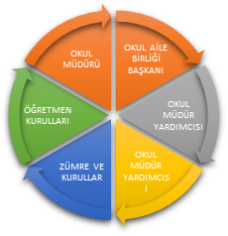

Paydaş anketlerine ilişkin ortaya çıkan temel sonuçlara altta yer verilmiştir :

Öğrenci Anketi Sonuçları:
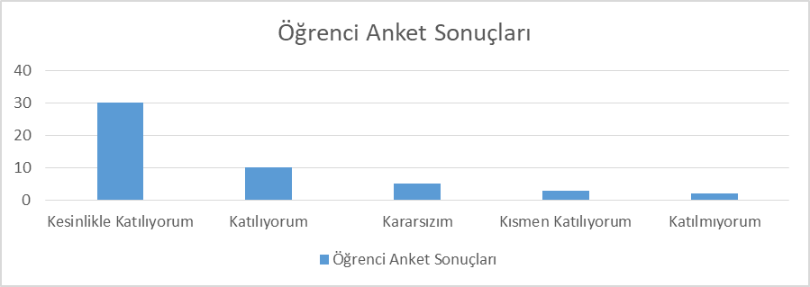
Gümüşdere İlk/Ortaokulu öğrenci anketine katılan 50 öğrenci üzerinden; 13 maddelik anket düzenlenmiştir. Kesinlikle Katılıyorum, 30 kişi Katılıyorum, 10 kişi, Karasızım, 5 Kişi Kısmen Katılıyorum,3 kişi Katılmıyorum 2 kişi sonucu çıkmıştır.

Öğretmen Anketi Sonuçları:
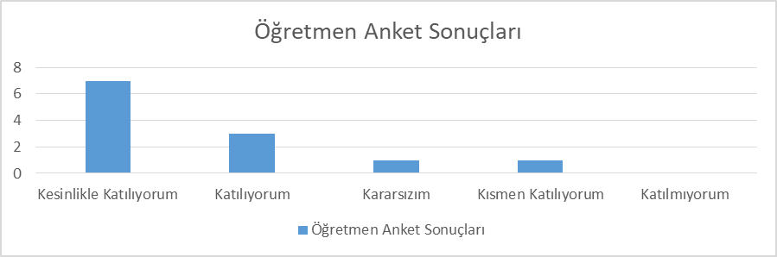
Gümüşdere İlk/Ortaokulu öğretmen anketine katılan 12 öğretmen üzerinden; 13 maddelik anket düzenlenmiştir. Kesinlikle Katılıyorum, 7 kişi Katılıyorum, 3 kişi, Karasızım, 1 Kişi Kısmen Katılıyorum,1 kişi Katılmıyorum 0 kişi sonucu çıkmıştır.

Veli Anketi Sonuçları:
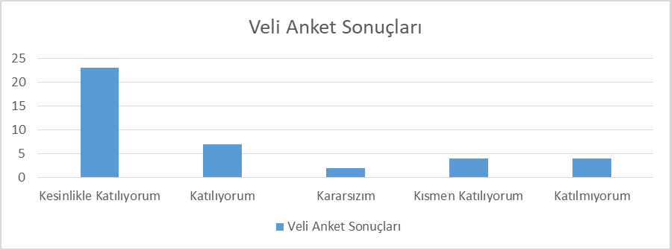

Gümüşdere İlk/Ortaokulu veli anketine katılan 40 veli üzerinden; 13 maddelik anket düzenlenmiştir. Kesinlikle Katılıyorum, 27 kişi Katılıyorum, 3 kişi, Karasızım, 2 Kişi Kısmen Katılıyorum,4 kişi Katılmıyorum 4 kişi sonucu çıkmıştır.
Gümüşdere İlk/Ortaokulu Müdürlüğü 2024-2028 Stratejik Planımız için hazırlanan anketimize paydaşlarımızın vermiş olduğu cevaplara göre oluşturduğumuz değerlendirme grafikleri yukarıdadır.
Sorulara verilen yanıtların geneline bakacak olursak yüzde olarak olumlu sonuçların alındığı yukarıdaki grafiklerde yüzde olarak görülmektedir.

Paydaş Anketimizin Sonuç Raporu:

Toplam 102 kişinin katıldığı öğretmen, veli, öğrenci ve idareci, iç paydaş anketi ekibimiz tarafından ayrıntısıyla analiz edilmiş ve çok yüksek bir oranda müdürlüğümüzün iş ve işlemlerinden memnun kaldıkları, kendini güvende hissettikleri ve okulumuz personeli olmaktan gurur duydukları anlaşılmıştır.

Bazı anket sorularına verilen cevaplardaki kısmi sorunların kaynağının bulunup çözüm üretilmesi gerektiği üst kurulumuzla paylaşılmıştır. Bu anketimizden aldığımız sonuçlarla, temel değerlerimizle, güçlü ve zayıf yönlerimizi tespit etmemiz daha da kolaylaşmıştır. Yine paydaş anketlerimizin ışığında bakanlığımızın belirlediği amaç ve hedeflerle aynı doğrultuda performans göstergeli stratejiler üretmemiz daha da kolaylaşmıştır.
Tablo 4. İç ve Dış Paydaş Analizi
Paydaş Adı | İç / Dış Paydaş | Önem Derecesi | Etki Derecesi
Milli Eğitim Bakanlığı | Dış Paydaş | 5 | 5
Sivas Milli Eğitim Müdürlüğü | Dış Paydaş | 5 | 5
Diğer Kurum/Kuruluşlar | Dış Paydaş | 5 | 4
Valilik | Dış Paydaş | 5 | 4
Üniversite | Dış Paydaş | 5 | 4
Güvenlik Güçleri (Emniyet, Jandarma) | Dış Paydaş | 5 | 4
Sivil Toplum Kuruluşları (STK) | Dış Paydaş | 4 | 4
Veliler | Dış Paydaş | 5 | 5
Muhtarlık | Dış Paydaş | 5 | 5
Müdürlüğe Bağlı Diğer Okul/Kurumlar | Dış Paydaş | 5 | 5
Öğrenciler | İç Paydaş | 5 | 5
Kurum Çalışanları | İç Paydaş | 5 | 5
Okul Aile Birliği | İç Paydaş | 5 | 5

2.7. Okul/Kurum İçi Analizi
2024-2028 Stratejik Plan Hazırlık Çalışmaları kapsamında analiz çalışmaları odak bir grupla gerçekleştirilmiştir. Bu çalışmadan elde edilen bulgu, sonuç, öneri ve değerlendirmeler aşağıda sunulmuştur.
Çalışma sonuçlarına göre geliştirmeye açık alanlar öncelik sırasına göre aşağıda sıralanmıştır;
- Kurum içi iklim
- Çalışanların motivasyonu
- Kurumsal değerler
- Kurum içi iletişim
- Çalışanların güçlendirilmesi ve karar alma süreçlerine etkin katılımları,
- Bilgi paylaşımı ve birimler arası koordinasyon,
Gerçekleştirilen analizlere göre kurumun güçlü olduğu alanlar öncelik sırasına göre:
- Kurum çalışanları arasındaki iş birliği
- Güçlü bir AR-GE alt yapısı
- Öğretmenlerin proje hazırlama süreçlerine katılımları
- Yöneticilerin katılımcılığı desteklemeleri
- Yeni fikirlere ve uygulamalara uyum
Unvan* | Erkek | Kadın | Toplam
Okul Müdürü ve Müdür Yardımcısı | 2 | 0 | 2
Sınıf Öğretmeni | 0 | 2 | 2
Branş Öğretmeni | 2 | 4 | 6
Rehber Öğretmen | 0 | 0 | 0
İdari Personel | 2 | 0 | 2
Yardımcı Personel | 0 | 0 | 0
Güvenlik Personeli | 0 | 0 | 0
Toplam Çalışan Sayıları | 6 | 6 | 12

2.7.1. Teşkilat Yapısı

7.2.2. İnsan Kaynakları
Tablo 5. Çalışanların Görev Dağılımı
Çalışan Unvanı | Görevleri
Okul /Kurum Müdürü | Yönetmelikteki Görevler
Müdür Yardımcısı | Yönetmelikteki Görevler
Öğretmenler | Yönetmelikteki Görevler
Yardımcı Hizmetler Personeli | Yönetmelikteki Görevler

Tablo 6. İdari Personelin Hizmet Süresine İlişkin Bilgiler
Hizmet Süresi | Kişi Sayısı | %
1-4 Yıl | 1
5-6 Yıl | 1

Tablo 7. Okul/Kurumda Oluşan Yönetici Sirkülasyonu Oranı
Yıl İçerisinde Okul/Kurumdan Ayrılan Yönetici Sayısı |  |  | Yıl İçerisinde Okul/Kurumda Göreve Başlayan Yönetici Sayısı
2021 | 2022 | 2023 | 2021 | 2022 | 2023
 |  | 1 |  |  | 1

Tablo 8. İdari Personelin Katıldığı Hizmet İçi Programları
Adı Soyadı | Görevi | 2023 Yılında Katıldığı Mahalli Hizmet İçi Kurs/Seminer Sayısı | 2023 Yılında Katıldığı Merkezi Hizmet İçi Kurs/Seminer Sayısı
 | Müdür | 2 | 10
 | Müdür Yrd. | 1 | 3
Toplam |  | 3 | 13

Tablo 9. Öğretmenlerin Hizmet Süreleri (An İtibarıyla)
Hizmet Süresi | Kadın | Erkek | TOPLAM
1-3 Yıl | 1 |  | 1
4-6 Yıl | 1 |  | 1
7-10 Yıl | 2 | 3 | 5
11-15 Yıl | 1 | 3 | 4
16-20 Yıl | 1 |  | 1
20 ve üzeri | 1 |  | 1

Tablo 12. Kurumdaki Mevcut Memur/Yardımcı Hizmetler Personel Sayısı
 | Görevi | Erkek | Kadın
1 | Memur
2 | Yardımcı Hizmetler Personeli | 1 | 1
Toplam |  | 1 | 1

Tablo 13. Okul/Kurum Rehberlik Hizmetleri
Psikolojik Danışman Norm Sayısı | Görev Yapan Psikolojik Danışman Sayısı | İhtiyaç Duyulan Psikolojik Danışman Sayısı | Görüşme Odası Sayısı | Görüşme Yapılan Öğrenci Sayısı | Görüşme Yapılan Öğretmen Sayısı | Görüşme Yapılan Veli Sayısı | Rehberlikle İlgili Öğretmenlere Yönelik Gerçekleştirilen Toplantı Sayısı | Rehberlikle İlgili Öğrencilere Yönelik Gerçekleştirilen Toplantı Sayısı | Rehberlikle İlgili Velilere Yönelik Gerçekleştirilen Toplantı Sayısı
0 | 0 | 1 | 0 | 25 | 5 | 10 | 2 | 4 | 2

Not: 2023 yılında gerçekleştirilen toplantı sayıları yazılacaktır.

2.7.3. Teknolojik Düzey
Bu bölümde, okulumuzun teknolojik altyapısına ilişkin bilgiler yer almaktadır.
Tablo 14. Teknolojik Araç-Gereç Durumu
 |  |  |  | İhtiyaçlar
Akıllı Tahta Sayısı | 6 | Yazıcı Sayısı | 3 | 0
Masaüstü Bilgisayar Sayısı | 4 | Fotokopi Makinası Sayısı | 3 | 0
Taşınabilir Bilgisayar Sayısı | 0 | TV Sayısı | 0 | 1
Projeksiyon Sayısı | 2 | İnternet Bağlantı Hızı

Tablo 15. Fiziki Mekân Durumu
Okul Bölümleri |  | VAR | YOK | İHTİYAÇ | AÇIKLAMA
Öğretmen Çalışma Odası | 1
Rehberlik Servisi | 0
Ekipman Odası | 1
Kullanılan Derslik Sayısı | 6
Kütüphane | 1
Çok Amaçlı Salon | 1
Fen Laboratuvarı
Bilgisayar Laboratuvarı
Resim/Müzik Atölyesi
Beceri Atölyesi
Pansiyon
Spor Salonu |  |  |  | 1

2.7.4. Mali Kaynaklar
Bu bölümde okulumuzun mali kaynakları belirtilmiştir.
Tablo 16. Kaynak Tablosu
Kaynaklar | 2024 | 2025 | 2026 | 2027 | 2028
Genel Bütçe | 2000 | 2500 | 3000 | 3500 | 4000
Okul Aile Birliği | 0 | 0 | 0 | 0 | 0
Özel İdare | 0 | 0 | 0 | 0 | 0
Kira Gelirleri | 0 | 0 | 0 | 0 | 0
Döner Sermaye | 0 | 0 | 0 | 0 | 0
Dış Kaynak/Projeler | 0 | 0 | 0 | 0 | 0
Diğer | 0 | 0 | 0 | 0 | 0
TOPLAM | 2000 | 2500 | 3000 | 3500 | 4000

Tablo 17. Gelir-Gider Tablosu
Yıllar | 2021 |  | 2022 |  | 2023
Harcama Kalemleri | Gelir | Gider | Gelir | Gider | Gelir | Gider
Temizlik |  |  |  |  | 7479,90 | 7479,90
Küçük Onarım
Bilgisayar Harcamaları
Büro Makinaları Harcamaları
Telefon
Sosyal Faaliyetler
Kırtasiye |  |  |  |  | 5000 | 4998,40
TOPLAM |  |  |  |  | 12479,90 | 12478,3

2.7.5. İstatistiki Veriler

Okul yerleşkesine ait bilgiler tablosu(şube sayısı/lab vb)

Okul Bölümleri * |  | Özel Alanlar | Var | Yok
Okul Kat Sayısı | 2 | Çok Amaçlı Salon | X
Derslik Sayısı | 11 | Çok Amaçlı Saha | x
Derslik Alanları (m2) | 500 | Kütüphane | x
Kullanılan Derslik Sayısı | 9 | Fen Laboratuvarı | X
Şube Sayısı | 7 | Bilgisayar Laboratuvarı |  | X
İdari Odaların Alanı (m2) | 50 | İş Atölyesi |  | x
Öğretmenler Odası (m2) | 40 | Beceri Atölyesi |  | X
Okul Oturum Alanı (m2) | 5000 | Pansiyon |  | x
Okul Bahçesi (Açık Alan)(m2) | 2000
Okul Kapalı Alan (m2) | 800
Sanatsal, bilimsel ve sportif amaçlı toplam alan (m²) | 70
Kantin (m2) | 0 |  |  | x
Tuvalet Sayısı | 6
Diğer (………….)

Sınıf ve öğrenci bilgileri tablosu

SINIFI | Kız | Erkek | Toplam | SINIFI | Kız | Erkek | Toplam
Anasınıfı | 1 | 0 | 1 | 5. Sınıf | 2 | 8 | 10
- Sınıf | 2 | 4 | 6 | 6. Sınıf | 3 | 7 | 10
- Sınıf | 4 | 4 | 8 | 7. Sınıf | 3 | 3 | 6
- Sınıf | 2 | 4 | 6 | 8. Sınıf | 6 | 6 | 12
- Sınıf | 2 | 4 | 6

2.8. Çevre Analizi (PESTLE)
ETKENLER | Tespitler | İdareye Etkisi |  | Ne Yapmalı
ETKENLER | Tespitler | Fırsatlar | Tehditler | Ne Yapmalı
Sosyokültürel | Bölgemizdeki tarım ve hayvancılık Faaliyetleri |  | Çocukların okula devamı konusunda sıkıntı oluşması | Ailelerin devam konusunda bilinçlendirilmesi
Teknolojik | Uzaktan Eğitim Uygulaması |  | Köy Çocuklarının internete ulaşım sorunu | Öğrencilere ücretsiz internet kotasının artırılması ve tablet sayısının artırılması
Çevresel | Köyde süregelen kan davası vb kavgalar |  | Öğrenciler arasında oluşan ailevi problemler | Psikolojik destek ve eğitimler verilmeli

2.9. GZFT (Güçlü, Zayıf, Fırsat, Tehdit) Analizi
GZFT (Güçlü Yönler, Zayıf Yönler, Fırsatlar ve Tehditler) durum analizi kapsamında kullanılan temel yöntemlerdendir. Okulumuzun mevcut durumunu ortaya koyabilmek için geniş katılımlı bir grup ile GZFT analizi yapılmıştır.
Okulumuzda yapılan GZFT analizinde okulun güçlü ve zayıf yönleri ile okulumuz için fırsat ve tehdit olarak değerlendirilebilecek unsurlar tespit edilmiştir.
İç Çevre |  | Dış Çevre
Güçlü Yönler | Zayıf Yönler | Fırsatlar | Tehditler
Öğrenci:  - Kırsal kesimde yaşadıkları için kros gibi fiziki güç gösteren müsabakalarda daha başarılı olması | Öğrenci:  - Öğrencilerimizin kırsal kesimden gelmesi | Sosyolojik  - Velilerle beraber geziler düzenlenmesi | Sosyolojik  - Sosyal faaliyetlere katılımın az olması
Çalışanlar:  - Kadromuzun genç ve tecrübeli olması | Çalışanlar:  - Her branş öğretmeninin okulumuzda bulunmaması | Teknolojik:  - Yeniliklere açık bir ekip olunması | Teknolojik:  - Öğrencilerin evlerinde internet ve bilgisayar bulunmaması.
Bina ve yerleşke:  - Okul bina ve bahçemizin yerleşim yerinin uygun yerinde olması | Bina ve Yerleşke  - Spor salonunun bulunmaması | Ekonomik:  - Bakanlık tarafından okullara bütçe tahsis edilmesi | Ekonomik:  - Velilerimizin gelir düzeyinin düşük olması

2.10. Tespit ve İhtiyaçların Belirlenmesi
Durum analizi kapsamında gerçekleştirilen ayrıntılı çalışmalar sonucunda elde edilen bulgular tespitler ve karşılanması gereken ihtiyaçlar olarak özetlenir. Tespitler, ihtiyaçların gerekçesini oluşturur. İhtiyaçlar ise amaç ve hedeflerin dayanak noktasıdır. İhtiyaçlar tespitlerle uyumlu bir şekilde ve amaçlar ile hedefleri yönlendirebilecek nitelikte ifade edilir.

Durum Analizi | Tespit/Sorun Alanları | İhtiyaç/Gelişim Alanları
Mevzuat Analizi | Velilerin, öğrencilerin ve öğretmenlerde bilgi eksikliği | Değişen yasa ve yönetmelikler hakkında paydaşlara eğitim verilmesi
İnsan Kaynakları Yetkinlik Analizi | Her öğretmenin akıllı tahtayı etkin kullanamaması | Hizmet içi eğitim sağlanması
PESTLE Analizi | Öğrencilerin dijital/sosyal medya bağımlılığının olması | Dijital ve sosyal medya araçlarının doğru kullanımı hakkında öğrencilerin bilgilendirilmesi

BÖLÜM III

MİSYON, VİZYON VE TEMEL DEĞERLER
Okul Müdürlüğümüzün Misyon, vizyon, temel ilke ve değerlerinin oluşturulması kapsamında öğretmenlerimiz, öğrencilerimiz, velilerimiz, çalışanlarımız ve diğer paydaşlarımızdan alınan görüşler, sonucunda stratejik plan hazırlama ekibi tarafından oluşturulan Misyon, Vizyon, Temel Değerler; Okulumuz üst kurulana sunulmuş ve üst kurul tarafından onaylanmıştır.

MİSYON
Tüm paydaşların eğitime erişimlerini sağlayarak eğitim imkânlarından en üst düzeyde faydalanmalarına olanak sunmak, yönetici ve öğretmenlerin mesleki gelişimlerini desteklemek, milli ve manevi değerlerine bağlı, girişimci, yenilikçi, akademik bilgi ve beceriye sahip, teknolojik imkânlardan faydalanabilen, üreten ve ürettiklerini pazarlayabilen bireyler yetiştirebilmek için gerekli şartları ve imkânları sağlamak.

VİZYON
Araştıran, sorgulayan, üreten ve ürettiklerini pazarlayabilen, ahlaklı, milli ve manevi değerlerini benimsemiş sağlıklı bireyler yetiştirmek.

3.3. TEMEL DEĞERLERİMİZ
1. Tarafsızlık ve güvenilirlik
2. Liyakat
3. İnsanların yaşam haklarına duyarlılık
4. Yenilikçilik ve girişimcilik
5. Şeffaflık ve hesap verilebilirlik
6. Mesleki beceri, bilimsel bakış
7. Paylaşımcılık
8. Kültürel ve sanatsal duyarlılık
9. Teknolojik adaptasyon
10. Rasyonel ve katılımcı kararlar

BÖLÜM IV

AMAÇ, HEDEF VE PERFORMANS GÖSTERGESİ İLE STRATEJİLERİN BELİRLENMESİ
(ORTAOKUL)
Amaç 1 |  | Öğrencilerin eğitim öğretime etkin katılımlarıyla donanımlı olarak bir üst öğrenime geçişi sağlanacaktır.
Hedef 1.1. |  | Öğrenme kayıpları önleyici çalışmalar yapılarak azaltılacaktır.
Performans Göstergeleri |  | Hedefe Etkisi (%) | Plan Dönemi Başlangıç Değeri | 2024 | 2025 | 2026 | 2027 | 2028
PG 1.1.1. Bir eğitim ve öğretim yılında destekleme ve yetiştirme kurslarına kayıt yaptıran öğrenci oranı (%) |  | 25 | 0 | 0 | 0 | 0 | 0 | 0
PG 1.1.2. Destekleme ve yetiştirme kurslarına kayıt yaptıran öğrencilerin kursları tamamlama oranı (%) |  | 25 | 0 | 0 | 0 | 0 | 0 | 0
PG 1.1.3. 20 gün ve üzeri özürsüz devamsızlık yapan öğrenci oranı (%) |  | 25 | 1 | 0 | 0 | 0 | 0 | 0
PG 1.1.4. 20 gün ve üzeri özürlü devamsızlık yapan öğrenci oranı (%) |  | 25 | 1 | 0 | 0 | 0 | 0 | 0
Stratejiler | S-1.1.1. Destekleme ve Yetiştirme Kurslarına katılım oranını artırabilmek için öğrenci ve velilere yönelik bilgilendirmeler gerçekleştirilecektir.  S-1.1.2. Destekleme ve Yetiştirme Kurslarının amacına uygun işleyişini sağlayabilmek için gerekli tedbirler alınacaktır.  S-1.1.3. Öğrenci devamsızlık nedenleri tespit edilecek, devamsızlığa neden olan etmenler giderilecektir.  S-1.1.4. Devamsızlık yapan öğrencilere ve velilerine yönelik rehberlik faaliyetleri yürütülecektir.

Amaç 1 |  | Öğrencilerin eğitim öğretime etkin katılımlarıyla donanımlı olarak bir üst öğrenime geçişi sağlanacaktır.
Hedef 1.2. |  | Öğrencilerin akademik başarılarıyla birlikte sağlıklı yaşama, çevre bilincine ve girişimciliğe yönlendirici çalışmalar yürütülecektir.
Performans Göstergeleri |  | Hedefe Etkisi (%) | Plan Dönemi Başlangıç Değeri | 2024 | 2025 | 2026 | 2027 | 2028
PG 1.2.1. Öğrenci başına okunan kitap sayısı |  | 20 | 8 | 9 | 10 | 11 | 12 | 13
PG 1.2.2. Okul bünyesinde sisteme giriş yapılan ulusal/uluslararası proje sayısı |  | 15 | 0 | 1 | 1 | 2 | 2 | 2
PG 1.2.3. Yerel/ulusal ve uluslararası projelere katılan öğrenci oranı (%) |  | 15 | 10 | 10 | 10 | 12 | 12 | 15
PG 1.2.4. Yabancı dil yılsonu puan ortalaması |  | 15 | 55 | 55 | 60 | 60 | 65 | 65
PG 1.2.5. Akademik başarıyı artırmaya yönelik görüşme yapılan veli oranı (%) |  | 15 | 25 | 25 | 25 | 30 | 40 | 50
PG 1.2.6. Sağlıklı beslenmeye ve çevre bilincine yönelik verilen eğitim sayısı |  | 10 | 3 | 4 | 5 | 6 | 7 | 8
PG 1.2.7. Sağlıklı beslenmeye ve çevre bilincine yönelik gerçekleştirilen eğitimlere katılan kişi sayısı |  | 10 | 30 | 35 | 40 | 45 | 50 | 50
Stratejiler | S-1.2.1. Okul kütüphanesi zenginleştirilecek, öğrencilerin kütüphaneden yararlanması sağlanacaktır.  S-1.2.2. Öğrencilere ve velilere yönelik sağlıklı beslenmeye ve çevre bilincine yönelik bilgilendirme toplantıları yapılacak, etkinlikler düzenlenecektir.  S-1.2.3. Öğrencilerin akademik başarılarını artırabilmek için öğrenci ve velilere yönelik toplantılar gerçekleştirilecektir.  S-1.2.4. Okul bünyesinde proje tabanlı çalışmalar yürütülecek, ulusal ve uluslararası projelere katılım oranları artırılacaktır.

Amaç 2 |  | Eğitim ve öğretimin niteliğinin geliştirilmesi sağlanacaktır.
Hedef 2.1. |  | Kurum personelinin mesleki gelişimlerinin artırılması sağlanacaktır.
Performans Göstergeleri |  | Hedefe Etkisi (%) | Plan Dönemi Başlangıç Değeri | 2024 | 2025 | 2026 | 2027 | 2028
PG 2.1.1. Yöneticilerin katıldığı toplam hizmet içi kurs/seminer sayısı |  | 20 | 14 | 14 | 15 | 16 | 17 | 18
PG 2.1.2. Öğretmenlerin katıldığı toplam hizmet içi kurs/seminer sayısı |  | 20 | 20 | 25 | 30 | 35 | 40 | 40
PG 2.1.3. Öğretmenlerin mesleki gelişimlerine yönelik okulda düzenlenen eğitim sayısı |  | 20 | 2 | 2 | 3 | 3 | 3 | 4
PG 2.1.4. Yerel/ulusal ve uluslararası projelerde yer alan öğretmen sayısı |  | 20 | 2 | 2 | 2 | 3 | 3 | 4
PG 2.1.5. Okul bünyesinde yürütülen onayı alınmış proje sayısı |  | 20 | 0 | 0 | 1 | 1 | 2 | 2
Stratejiler | S-2.1.1. Mesleki gelişime yönelik gerçekleştirilen mahalli ve merkezi hizmet içi kurslara katılım sağlanacaktır.  S-2.1.2. Üniversite ve STK’lerle iş birliği yapılarak uzman eğitimciler tarafından yönetici ve öğretmenlere yönelik eğitimler düzenlenecektir.  S-2.1.3. Yönetici ve öğretmenlerin dijital platformlar aracılığıyla verilen eğitimlere katılımı sağlanacaktır.  S-2.1.4. Öğretmenlere yönelik AR-GE destekli proje eğitimleri verilecektir.  S-2.1.5. İlgili projelere katılım sağlanacak, okul bünyesinde projeler hazırlanacak ve uygulanacaktır.

Amaç 2 |  | Eğitim ve öğretimin niteliğinin geliştirilmesi sağlanacaktır.
Hedef 2.2. |  | Öğrencilerin kültürel, sanatsal, sportif ve toplum hizmeti alanlarında ders dışı etkinliklere katılım oranı artırılacaktır.
Performans Göstergeleri |  | Hedefe Etkisi (%) | Plan Dönemi Başlangıç Değeri | 2024 | 2025 | 2026 | 2027 | 2028
PG 2.2.1. Okulda bir eğitim ve öğretim döneminde kültürel, sanatsal ve sportif alanlarda en az bir faaliyete katılan öğrenci oranı (%) |  | 25 | 20 | 20 | 30 | 35 | 45 | 50
PG 2.2.2. Bir eğitim ve öğretim yılında en az iki sosyal sorumluluk ve toplum hizmeti çalışmalarına katılan öğrenci oranı (%) |  | 25 | 20 | 20 | 30 | 35 | 45 | 50
PG 2.2.3. Okulda bir eğitim ve öğretim döneminde bilimsel, kültürel, sanatsal ve sportif alanlarda düzenlenen etkinlik sayısı |  | 25 | 8 | 8 | 9 | 10 | 11 | 12
PG 2.2.4. Okulda düzenlenen sosyal sorumluluk ve toplum hizmetleri çalışma sayısı |  | 25 | 4 | 4 | 5 | 6 | 6 | 7
Stratejiler | S-2.2.1. Her bir öğrencinin bir kulüp faaliyetinde aktif olarak yer alması sağlanarak kulüp faaliyetlerinin etkinliği artırılacaktır.  S-2.2.2. Öğrencilerin seviyelerine uygun olarak toplumsal sorunların çözümüne katkı sağlamak ve farkındalık oluşturmak amacıyla spor, kültür, sanat, turizm ve sosyal hizmetler alanlarında toplum hizmeti faaliyetlerine katılımları artırılacaktır.  S-2.2.3. Okul bünyesinde yarışmalar düzenlenecektir.

Amaç 3 |  | Okulun eğitimin temel ilkeleri doğrultusunda niteliğini artırmak amacıyla kurumsal kapasite geliştirilecektir.
Hedef 3.1. |  | Okulun ihtiyaçları ve hedefleri doğrultusunda, fiziki mekânların iyileştirilmesi sağlanacaktır.
Performans Göstergeleri |  | Hedefe Etkisi (%) | Plan Dönemi Başlangıç Değeri | 2024 | 2025 | 2026 | 2027 | 2028
PG 3.1.1. Okulun iyileştirilen mekân sayısı |  | 35 | 2 | 2 | 2 | 3 | 4 | 5
PG 3.1.2. Okulda kurulan ve iyileştirilmesi yapılan atölye sayısı |  | 35 | 0 | 0 | 1 | 1 | 1 | 1
PG 3.1.3 Düzenlemesi yapılan oyun alanı sayısı |  | 30 | 2 | 2 | 2 | 2 | 2 | 2
Stratejiler | S-3.1.1. Fiziki mekânların (derslikler, spor salonu, kütüphaneler, atölyeler, açık hava oyun alanları vb.)  İyileştirilmesi için kamu idareleri, belediyeler ve hayırseverlerle vb. iş birlikleri yapılacaktır.  S-3.1.2. Okul, aile ve çevre iş birliği yapılarak fiziki mekânlar iyileştirilecektir.  S-3.1.3. Okul‐aile iş birliği, farkındalık geliştirme, bilgilendirme çalışmaları yapılacaktır.

Amaç 3 |  | Okulun eğitimin temel ilkeleri doğrultusunda niteliğini artırmak amacıyla kurumsal kapasite geliştirilecektir.
Hedef 3.2. |  | Eğitim ve öğretimin sağlıklı ve güvenli bir ortamda gerçekleştirilmesi için okul sağlığı ve güvenliği geliştirilecektir.
Performans Göstergeleri |  | Hedefe Etkisi (%) | Plan Dönemi Başlangıç Değeri | 2024 | 2025 | 2026 | 2027 | 2028
PG 3.2.1. Okulda yaşanan kaza sayısı |  | 20 | 0 | 0 | 0 | 0 | 0 | 0
PG 3.2.2. Akran zorbalığı ve siber zorbalıkla ilgili konularda eğitim alan öğretmen, öğrenci ve veli sayısı |  | 20 | 50 | 50 | 55 | 55 | 60 | 65
PG 3.2.3. Sivil savunma eğitimlerine katılan öğrenci ve öğretmen sayısı |  | 20 | 30 | 30 | 35 | 40 | 45 | 50
PG 3.2.4. Afet ve acil durum tatbikat sayısı |  | 20 | 1 | 1 | 2 | 2 | 3 | 3
PG 3.2.5. Hijyen ve bulaşıcı hastalıklar ile ilgili konularda verilen eğitim alan öğrenci, öğretmen ve personel sayısı |  | 20 | 50 | 50 | 55 | 55 | 60 | 65
Stratejiler | S-3.2.1. Öğrenci, öğretmen ve velilerde farkındalık oluşturmak için akran zorbalığı, siber zorbalık, hijyen ve bulaşıcı hastalıklar konularda alan uzmanları ile iş birliğinde eğitimler düzenlenecektir.  S-3.2.2. Doğa, insan ve teknoloji kaynaklı (deprem, sel, heyelan, yangın, çığ ve salgın hastalıklar vd.) afetlere karşı gerekli tedbirlerin alınması için çalışmalar yapılacaktır.  S-3.2.3. Afet ve acil durum tatbikatları düzenlenecektir.  S-3.2.4. Doğa, insan ve teknoloji kaynaklı (deprem, sel, heyelan, yangın, çığ ve salgın hastalıklar vd.) konularında alan uzmanları ile iş birliğinde öğretmen ve öğrencilere farkındalık eğitimleri verilecektir.  S-3.2.5. Eğitim ortamları iş sağlığı ve güvenliği yönergesine uygun hâle getirilecektir.

4.5. Maliyetlendirme (Ortaokul)
 | 2024 | 2025 | 2026 | 2027 | 2028
Genel Bütçe | 1500 | 2000 | 2500 | 3000 | 3500
Diğer | 0 | 0 | 0 | 0 | 0
TOPLAM | 1500 | 2000 | 2500 | 3000 | 3500

AMAÇ, HEDEF VE PERFORMANS GÖSTERGESİ İLE STRATEJİLERİN BELİRLENMESİ
(İLKOKUL)
Amaç 1 |  | Öğrencilere medeniyetimizin ve insanlığın ortak değerleriyle çağın gereklerine uygun bilgi, beceri, tutum ve davranışlar kazandırılacaktır.
Hedef 1.1. |  | Öğrenme kayıpları önleyici çalışmalar yapılarak azaltılacaktır.
Performans Göstergeleri |  | Hedefe Etkisi (%) | Plan Dönemi Başlangıç Değeri | 2024 | 2025 | 2026 | 2027 | 2028
PG 1.1.1. İlkokullarda Yetiştirme Programına (İYEP) dâhil olan öğrencilerin Türkçe dersi kazanımlarına ulaşma oranı (%) |  | 25 | 60 | 60 | 65 | 70 | 80 | 90
PG 1.1.2. . İlkokullarda Yetiştirme Programına dâhil olan öğrencilerin matematik dersi kazanımlarına ulaşma oranı (%) |  | 25 | 60 | 60 | 65 | 70 | 80 | 90
PG 1.1.3. 20 gün ve üzeri özürsüz devamsızlık yapan öğrenci oranı (%) |  | 25 | 0 | 0 | 0 | 0 | 0 | 0
PG 1.1.4. 20 gün ve üzeri özürlü devamsızlık yapan öğrenci oranı (%) |  | 25 | 0 | 0 | 0 | 0 | 0 | 0
Stratejiler | S-1.1.1. Öğrencilerin Türkçe dersindeki eksikleri tespit edilerek İYEP aracılığıyla akademik yeterliklerinin artırılması sağlanacaktır.  S-1.1.2. Öğrencilerin matematik derslerindeki eksikleri tespit edilerek İYEP aracılığıyla akademik yeterliklerinin artırılması sağlanacaktır.  S-1.1.3. İYEP’in ders içeriklerine katkı sağlayacak etkinlik, okuma vb. aktivitelerin zenginleştirilmesi sağlanacaktır.  S-1.1.4. Öğrencilerin devamsızlık nedenleri tespit edilerek devamsızlığa neden olan etmenler giderilecektir.

Amaç 1 |  | Öğrencilere medeniyetimizin ve insanlığın ortak değerleriyle çağın gereklerine uygun bilgi, beceri, tutum ve davranışlar kazandırılacaktır.
Hedef 1.2. |  | Öğrencilere evrensel değerler, sağlıklı yaşam ve çevre bilinci duyarlılığı kazandırılacaktır.
Performans Göstergeleri |  | Hedefe Etkisi (%) | Plan Dönemi Başlangıç Değeri | 2024 | 2025 | 2026 | 2027 | 2028
PG 1.2.1. Öğrenci başına okunan kitap sayısı |  | 15 | 8 | 9 | 10 | 11 | 12 | 13
PG 1.2.2. Sağlıklı ve dengeli beslenme ile ilgili verilen eğitim sayısı |  | 15 | 0 | 1 | 1 | 2 | 2 | 2
PG 1.2.3. Sağlıklı ve dengeli beslenme ile ilgili verilen eğitime katılan öğrenci sayısı |  | 15 | 10 | 10 | 10 | 12 | 12 | 15
PG 1.2.4. Çevre bilincinin artırılmasına yönelik verilen eğitim sayısı |  | 15 | 2 | 2 | 3 | 3 | 4 | 4
PG 1.2.5. Çevre bilincinin artırılmasına yönelik verilen eğitimlere katılan öğrenci sayısı |  | 15 | 15 | 15 | 15 | 20 | 25 | 25
PG 1.2.6. Nezaket kurallarına yönelik yapılan etkinlik sayısı |  | 15 | 3 | 4 | 5 | 6 | 7 | 8
PG 1.2.7. Nezaket kurallarına yönelik yapılan etkinliklere katılan öğrenci sayısı |  | 10 | 15 | 15 | 15 | 20 | 25 | 25
Stratejiler | S-1.2.1. Okul kütüphanesi zenginleştirilecek, öğrencilerin kütüphaneden yararlanması sağlanacaktır.  S-1.2.2. Öğrencilere sağlıklı ve dengeli beslenmelerine yönelik bilgilendirme eğitimleri ve etkinlikler yapılacaktır.  S-1.2.3. Öğrencilerin çevre bilincinin artırılmasına yönelik etkinlikler yapılacaktır.  S-1.2.4. Öğrencilere, nezaket ve görgü kuralları konusunda eğitimler verilerek konuya ilişkin etkinlikler düzenlenecektir.  S-1.2.5. Serbest etkinlikler saati, öğrencilerin sanatsal, sportif ve kültürel faaliyetlere katılım sağlayacağı şekilde düzenlenecektir.

Amaç 2 |  | Eğitim ve öğretimin niteliğinin geliştirilmesi sağlanacaktır.
Hedef 2.1. |  | Kurum personelinin mesleki gelişimlerinin artırılması sağlanacaktır.
Performans Göstergeleri |  | Hedefe Etkisi (%) | Plan Dönemi Başlangıç Değeri | 2024 | 2025 | 2026 | 2027 | 2028
PG 2.1.1. Yöneticilerin katıldığı toplam hizmet içi kurs/seminer sayısı |  | 20 | 14 | 14 | 15 | 16 | 17 | 18
PG 2.1.2. Öğretmenlerin katıldığı toplam hizmet içi kurs/seminer sayısı |  | 20 | 20 | 25 | 30 | 35 | 40 | 40
PG 2.1.3. Öğretmenlerin mesleki gelişimlerine yönelik okulda düzenlenen eğitim sayısı |  | 20 | 2 | 2 | 3 | 3 | 3 | 4
PG 2.1.4. Yerel/ulusal ve uluslararası projelerde yer alan öğretmen sayısı |  | 20 | 2 | 2 | 2 | 3 | 3 | 4
PG 2.1.5. Okul bünyesinde yürütülen onayı alınmış proje sayısı |  | 20 | 0 | 0 | 1 | 1 | 2 | 2
Stratejiler | S-2.1.1. Mesleki gelişime yönelik gerçekleştirilen mahalli ve merkezi hizmet içi kurslara katılım sağlanacaktır.  S-2.1.2. Üniversite ve STK’lerle iş birliği yapılarak uzman eğitimciler tarafından yönetici ve öğretmenlere yönelik eğitimler düzenlenecektir.  S-2.1.3. Yönetici ve öğretmenlerin dijital platformlar aracılığıyla verilen eğitimlere katılımı sağlanacaktır.  S-2.1.4. Öğretmenlere yönelik AR-GE destekli proje eğitimleri verilecektir.  S-2.1.5. İlgili projelere katılım sağlanacak, okul bünyesinde projeler hazırlanacak ve uygulanacaktır.

Amaç 2 |  | Eğitim ve öğretimin niteliğinin geliştirilmesi sağlanacaktır.
Hedef 2.2. |  | Okulun ihtiyaçları ve hedefleri doğrultusunda, fiziki mekânların iyileştirilmesi sağlanacaktır.
Performans Göstergeleri |  | Hedefe Etkisi (%) | Plan Dönemi Başlangıç Değeri | 2024 | 2025 | 2026 | 2027 | 2028
PG 2.2.1. Okulun iyileştirilen mekân sayısı |  | 35 | 2 | 2 | 2 | 3 | 4 | 5
PG 2.2.2. Okulda kurulan ve iyileştirilmesi yapılan atölye sayısı |  | 35 | 0 | 0 | 1 | 1 | 1 | 1
PG 2.2.3 Düzenlemesi yapılan oyun alanı sayısı |  | 30 | 2 | 2 | 2 | 2 | 2 | 2
Stratejiler | S-2.2.1. Fiziki mekânların (derslikler, spor salonu, kütüphaneler, atölyeler, açık hava oyun alanları vb.)  İyileştirilmesi için kamu idareleri, belediyeler ve hayırseverlerle vb. iş birlikleri yapılacaktır.  S-2.2.2. Okul, aile ve çevre iş birliği yapılarak fiziki mekânlar iyileştirilecektir.  S-2.2.3. Okul‐aile iş birliği, farkındalık geliştirme, bilgilendirme çalışmaları yapılacaktır.

Amaç 2 |  |  | Eğitim ve öğretimin niteliğinin geliştirilmesi sağlanacaktır.
Hedef 2.3. |  |  | Eğitim ve öğretimin sağlıklı ve güvenli bir ortamda gerçekleştirilmesi için okul sağlığı ve güvenliği geliştirilecektir.
Performans Göstergeleri |  |  | Hedefe Etkisi (%) | Plan Dönemi Başlangıç Değeri | 2024 | 2025 | 2026 | 2027 | 2028
PG 2.3.1. Okulda yaşanan kaza sayısı |  |  | 15 | 0 | 0 | 0 | 0 | 0 | 0
PG 2.3.2. Teknoloji bağımlılığıyla ilgili konularda eğitim alan kişi sayısı |  | Öğretmen | 20 | 3 | 3 | 2 | 2 | 2 | 2
 |  | Öğrenci | 20 | 10 | 12 | 14 | 16 | 18 | 20
PG 2.3.3. Akran zorbalığı ve siber zorbalıkla ilgili konularda eğitim alan kişi sayısı |  | Öğretmen | 20 | 3 | 3 | 2 | 2 | 2 | 2
 |  | Veli | 20 | 5 | 5 | 7 | 9 | 11 | 15
PG 2.3.4. Hijyen, gıda güvenliği, bulaşıcı hastalıklar ile ilgili konularda eğitim alan kişi sayısı |  | Öğretmen | 20 | 3 | 3 | 2 | 2 | 2 | 2
 |  | Veli | 20 | 5 | 5 | 7 | 9 | 11 | 15
PG 2.3.5. Afet ve acil durum tatbikat sayısı |  |  | 15 | 1 | 1 | 2 | 2 | 3 | 3
PG 2.3.6. Sivil savunma eğitimlerine katılan öğretmen sayısı |  |  | 10 | 3 | 3 | 2 | 2 | 2 | 2
Stratejiler | S-2.3.1. Öğrenci, öğretmen ve velilerde farkındalık oluşturmak için bağımlılıkla mücadele, akran zorbalığı,  siber zorbalık, sağlıklı beslenme ve obezite, hijyen, bulaşıcı hastalıklar ve gıda güvenliği gibi konularda  alan uzmanları ile iş birliğinde eğitimler düzenlenecektir.  S-2.3.2. Doğa, insan ve teknoloji kaynaklı (deprem, sel, heyelan, yangın, çığ ve salgın hastalıklar vd.)  afetlere karşı gerekli tedbirlerin alınması için çalışmalar yapılacaktır.  S-2.3.3. Afet ve acil durum tatbikatları düzenlenecektir.  S-2.3.4. Okulun afet ve acil durum eylem planının güncel tutulması sağlanacaktır.

Amaç 3 |  | Temel eğitimde öğrencilerin kaliteli eğitime erişimleri fırsat eşitliği temelinde artırılarak bilişsel, duyuşsal ve fiziksel olarak çok yönlü gelişimleri sağlanacak ve temel hayat becerilerini edinmiş öğrenciler yetiştirilecektir.
Hedef 3.1. |  | Öğrencilerin bilimsel, kültürel, sanatsal, sportif ve toplum hizmeti alanlarında ders dışı etkinliklere katılım oranı artırılacaktır.
Performans Göstergeleri |  | Hedefe Etkisi (%) | Plan Dönemi Başlangıç Değeri | 2024 | 2025 | 2026 | 2027 | 2028
PG 3.1.1. Okulda bir eğitim ve öğretim döneminde bilimsel, kültürel, sanatsal ve sportif alanlarda en az bir  faaliyete katılan öğrenci oranı (%) |  | 25 | 100 | 100 | 100 | 100 | 100 | 100
PG 3.1.2. Bir eğitim ve öğretim yılında en az iki sosyal sorumluluk ve toplum hizmeti çalışmalarına katılan öğrenci oranı (%) |  | 25 | 70 | 70 | 75 | 80 | 90 | 100
PG 3.1.3 Bir eğitim ve öğretim yılında yerel, ulusal ve uluslararası proje, yarışma vb. etkinliklere katılan öğrenci oranı (%) |  | 25 | 25 | 30 | 35 | 40 | 45 | 50
PG 3.1.4. Okulda bir eğitim ve öğretim yılında geleneksel çocuk oyunları alt başlığında en az bir faaliyete katılan öğrenci oranı (%) |  | 25 | 100 | 100 | 100 | 100 | 100 | 100
Stratejiler | S-3.1.1. Öğrencilerin seviyelerine uygun olarak toplumsal sorunların çözümüne katkı sağlamak ve farkındalık oluşturmak amacıyla bilimsel, kültürel, sanatsal ve sportif alanlarda faaliyetler gerçekleştirilecektir.  S-3.1.2. Çocuk oyunları faaliyetleri yürütülecek, bu faaliyetlere katılan öğrenci sayıları artırılacaktır.  S-3.1.3. Öğretmenlerin proje eğitimlerine katılımı sağlanarak, öğrencilerle ortak projeler hazırlanması ve uygulanması sağlanacaktır.

4.5. Maliyetlendirme (İlkokul)
 | 2024 | 2025 | 2026 | 2027 | 2028
Genel Bütçe | 500 | 750 | 1000 | 1500 | 2000
Diğer | 0 | 0 | 0 | 0 | 0
TOPLAM | 500 | 750 | 1000 | 1500 | 2000

V. BÖLÜM

İZLEME VE DEĞERLENDİRME
Yılda iki kez okulumuzun 2024–2028 Stratejik Planı’nda yer alan performans göstergelerinin gerçekleşme düzeyleri tespit edilecektir. Yılın ilk altı aylık döneminde planlama ekibi tarafından ara izleme gerçekleştirilecektir. Harcama birimlerinden sorumlu oldukları performans göstergeleri ve stratejiler ile ilgili gerçekleşme durumlarına ilişkin veriler toplanacaktır. İkinci izleme döneminde ise yılsonu gerçekleşme durumları tesit edilecektir. Hazırlanan rapor okul idaresine sunulacaktır.
Bu bağlamda; amaçlara ulaşabilmek için oluşabilecek riskler tespit edilerek gerekli tedbirlerin alınması sağlanacaktır. Stratejik plan değerlendirme raporu için belirlenmiş olan üç amaç ve bu amaçları gerçekleştirmek için konulmuş olan hedeflerden sorumlu olan birimlerin belirlenmiş olan sürelerde raporlarını hazırlamaları gerekmektedir.

